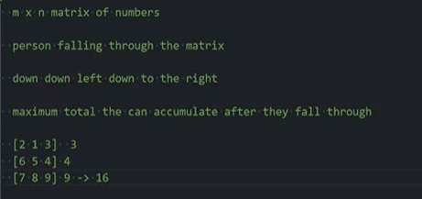
Cerinta:
Incepem de pe prima linie. Putem sa picam doar in una din cele 3 variante (jos) (jos + 1 stanga) (jos +1 dreapta)
Gaseste suma maxima sa picam pana jos

Rezolvare:
Incepem de pe linia 2 (fiindca stim deja maximul de la linia 1) si pt fiecare element de pe linia 2, in acel element o sa facem max dintre (element + (celula sus) sau (celula sus – 1) sau (celula sus + 1) )
Apoi facem la fel si pt linia de mai jos (suma maxima pt fiecare element de mai sus cum putem asa cum am spus inainte)
La final, pe ultima linie o sa gasim maximul

DECI PT EXEMPLU DAT:
Incepem de la 6 ( LINIA 1, COLOANA 0).
Facem MAX( 6 +2, 6 + 1) = 8
ELEMENTU DE PE LINIA 1, COLOANA 0 DEVINE 8

MERGEM LA 5 (LINIA 1, COLOANA 1)
Facem MAX(5 + 2, 5+ 1, 5 + 3) = 8
ELEMENTU DE PE LINIA 1, COLOANA 1 DEVINE 8
SI TOT ASA

